Компетенция «Гончарное дело» 6+
Материалы для лепки из глины:
- глина (мягкая);
- основа (картон, пластик);
- технические средства (стеки — специальные пластмассовые ножики; палочки, губка, зубочистки и т. п.);
- емкость для воды
- тряпка сухая из ХБ материала и влажная салфетка (вытирать руки)
- доска либо клеенка для раскатывания колбасок и шариков.

Конкурсное задание: Рельефное панно «В мире животных». Формат 20х20см.

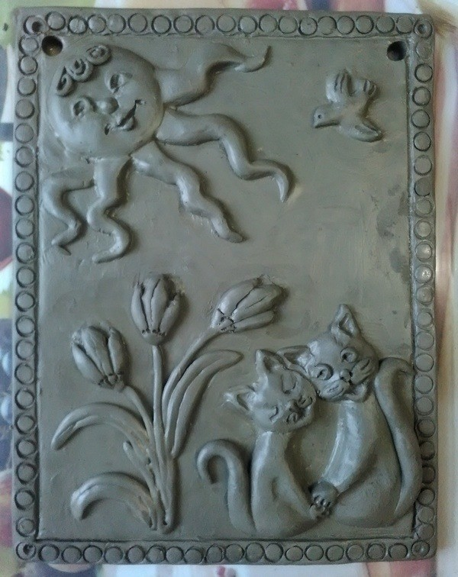

Карта пооперационного контроля

№ | Критерии оценки | Максимальное  кол-во баллов | Кол-во  баллов,  выставленных экспертами | №  участника
 | Наличие рабочей формы | 2
 | Соблюдение правил ТБ | 2
 | Соблюдение порядка на рабочем месте.  Культура труда. | 2
 | Соответствие содержания работы заявленной тематике | 5
 | Художественное мастерство (техника и качество исполнения работы) | 5
 | Соответствие творческого уровня возрасту автора | 5
 | Качество и чистовая обработка готового изделия | 5
 | Уборка рабочего места | 2
9. | Регламент 90 мин | 2
 | Итого: | 30

Эксперты:

